​​**Cel​​ ćwiczenia:**

Celem ćwiczenia jest poznanie budowy i działania jednowarstwowych sieci neuronowych

oraz uczenie rozpoznawania wielkości liter.

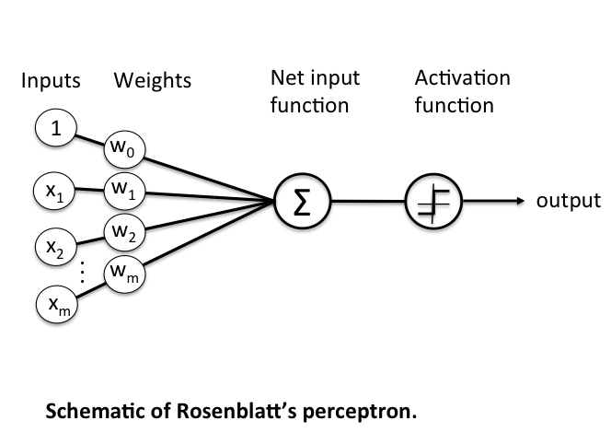 Neuron McCullocha-Pittsa (ozn. MP). Neuron MP, będący pierwszym formalnie zdefiniowanym modelem neuronu, pomimo zastosowania bardzo dużych uproszczeń w stosunku do modelu neuronu biologicznego (a po części właśnie z tego powodu) znalazł zastosowanie w wielu modelach sieci neuronowych. Schemat neuronu MP przedstawiony jest na rysunku ponizej.

Model Adaline (ang. Adaptive Linear Neuron) -Schemat neuronu Adaline przedstawiono na ponizszym rysunku. Budowa tego neuronu jestbardzo podobna do modelu perceptronu, a jedyna rożnica dotyczy algorytmu uczenia. Sygnałwyznacza się w ten sam sposób, co w przypadku uczenia perceptronu. Jednak w przypadkuneuronu typu Adaline porównuje się sygnał wzorcowy d z sygnałem s, na wyjściu częściliniowej neuronu (nie uwzględnia się funkcji aktywacji).

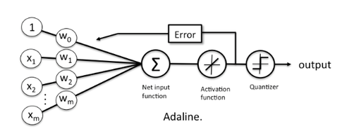

Modele te różnią się algorytmem uczenia: Porównuje się sygnał wzorcowy d z sygnałem s na wyjściu liniowej części neuronu (sumatora), a więc błąd opisany jest wzorem: 𝜹 = 𝒅 – 𝒔

Uczenie neuronu sprowadza się do minimalizacji funkcji błędu średniego kwadratowego, zwanego też błędem średniokwadratowym:

$$Q\left(w\right)= \frac{1}{2} ε^{2}= \frac{1}{2}[ d-\left(\sum_{i=0}^{n}{w_{i }}x_{i}\right)]^{2}$$

**Przeprowadzenie ćwiczenia:**

Litery zostały wprowadzone z pliku. Tworzył y je 0 oraz 1 ułożone w tablicy o wymiarach 8x9 w taki sposób aby ‘1’ tworzyła dana literę pisaną dużą jak i mała.

Przyładowy wygląd jednej litery :

000010000

000101000

001000100

010000010

011111110

010000010

010000010

000000000 -> Duża litera A

000000000

000110000

001001000

010000100

011111100

010000100

010000100

000000000 -> Mała litera a

**Otrzymane Wyniki:**

|  |  |  |  |
| --- | --- | --- | --- |
| Wspołczynik Nauczania | **Liczba Epok** | **Liczba Błędnych** | **Liczba Poprawnych** |
| 0.001 | **325** | **5** | **15** |
| 0.01 | **36** | **2** | **18** |
| 0.1 | **14** | 5 | **15** |

**4. Wnioski:**

Patrząc na powyższe wyniki stwierdzić, że algorytm przy współczynniku uczenia 0.001 dalej w miarę zadowalające wyniki lecz jeżeli spojrzymy na wyniki tego samego algorytmu przy współczynniku uczenia równym 0.01 widać iż nie tylko jego precyzja była lepsza ale szybkość została bardzo zwiększona. Warto zauważyć również iż algorytm przy współczynniku uczenia się równym 0.1 dał podobny wyniki co przy współczynniku 0.001 lecz jego szybkość było jeszcze większa niż przypadku algorytmu o współczynniku 0.01. Można więc stwierdzić że szybkość nauki a przy tym szybkość algortymu nie idzie w parze z „efektywna nauka”.